宜蘭縣國教輔導團國小國語文領域輔導小組
103年度第三次工作坊暨第三次會議
- 日期：103年4月16日
- 時間：13：00-17：00
- 地點：光復國小2樓會議室
- 主持人：吳志堅校長
- 紀錄: 林千又
- 人員簽到：
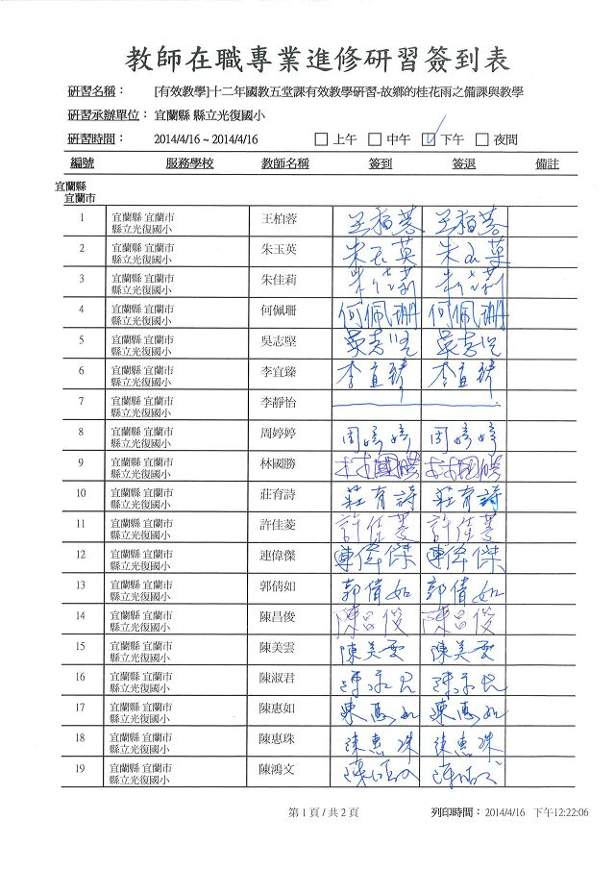
【研習簽到】

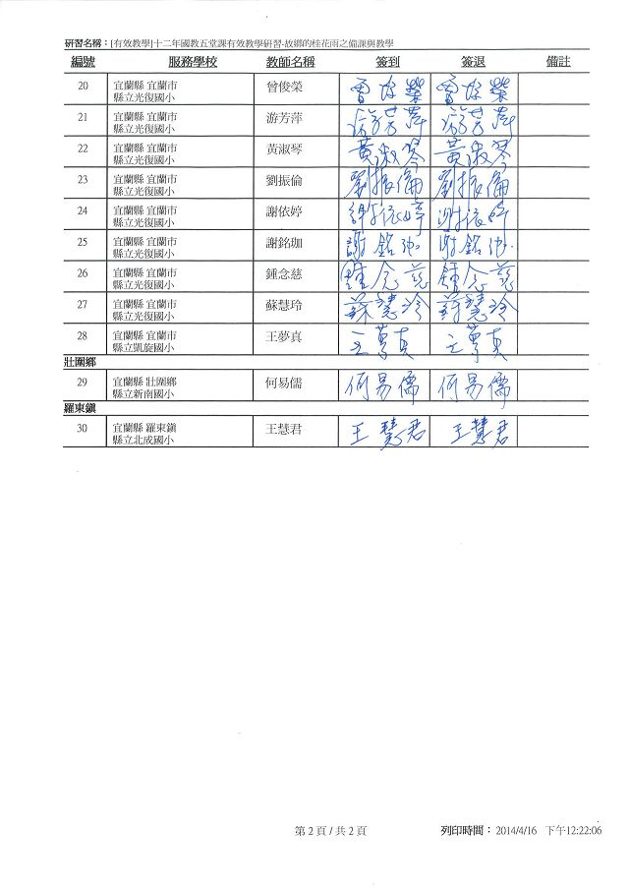

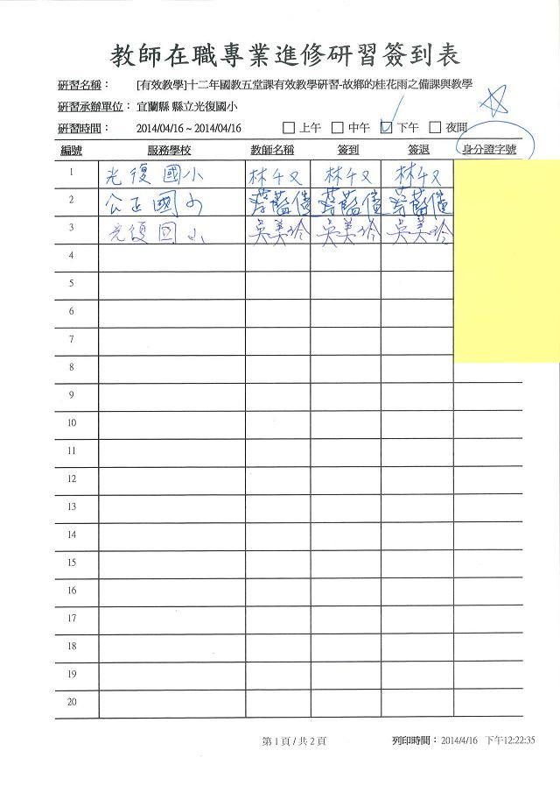
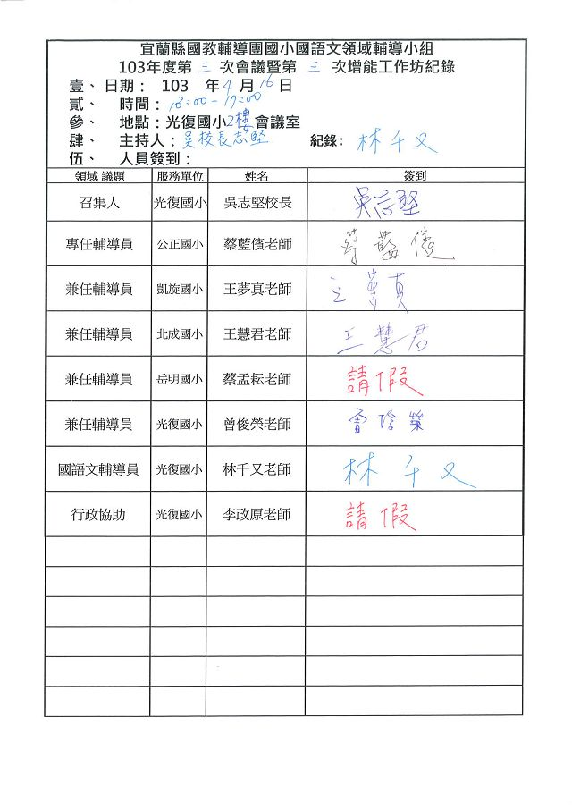
【領域工作坊簽到】

- 會議記錄：
【研習流程】:
今日研習主題:名家選文的指導
全組概覽教材
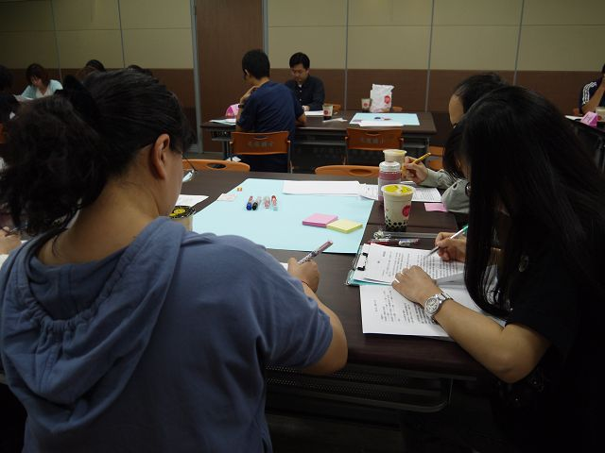
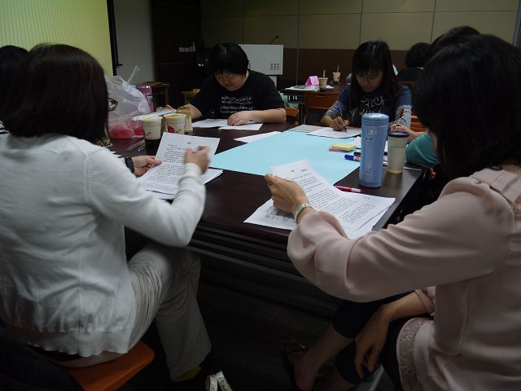
做為讀者，喜歡此文嗎?請教師試著評價並說出原因。
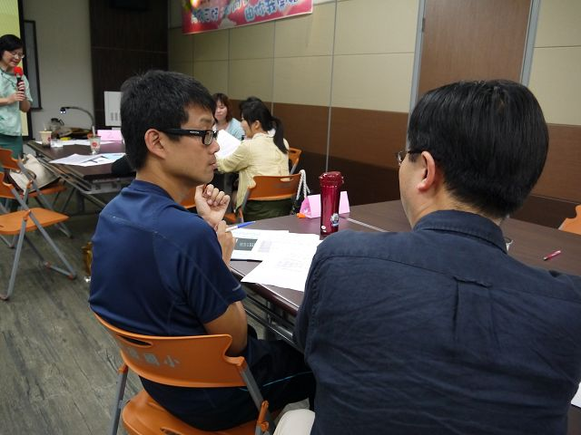
做為教師，此文當作六年級教材,難易度如何?請教師試著評價並說出原因。
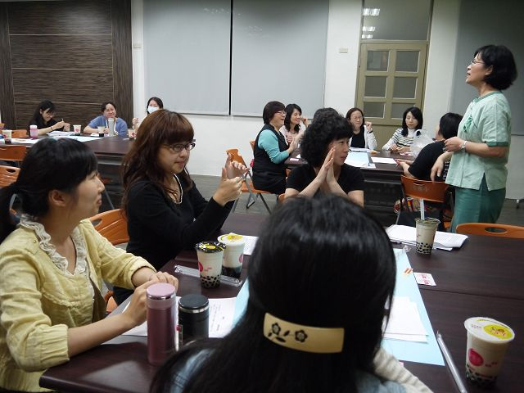
請老師依據文本，選定教學目標(思路:情意目標、技能目標、認知目標)
討論方式:請把目標寫在便利貼上,一項一張
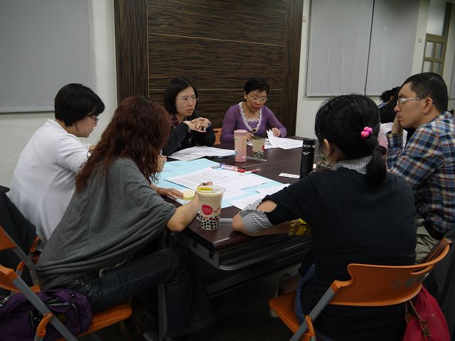
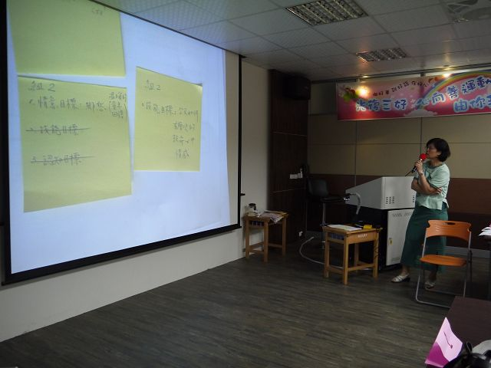

- 進入現場前-文本解讀
分析教材重點(重點詞/重點句/重點段/文本結構/寫作技巧/統整延伸活動)
---只選最需要費時間教學處
討論方式:
- 圈選全文的重點詞或關鍵詞,寫在小貼紙上。
- 分享:偏重難詞解釋-魂牽夢縈、爐煙裊裊
語文本情意連結-香、搖、愛…
- 圈選全文的重點句或關鍵句,寫在小貼紙上。
- 分享: 桂花，真叫我魂牽夢縈。
- 判斷全文寫得最精彩的段落,寫在小貼紙上。(第幾自然段)
- 分析文本的結構。(簡要名稱)
- 分析文本的修辭教學重點。
- 設計統整延伸活動。
**想一想，上述重點會設計那些方式進行教學？**
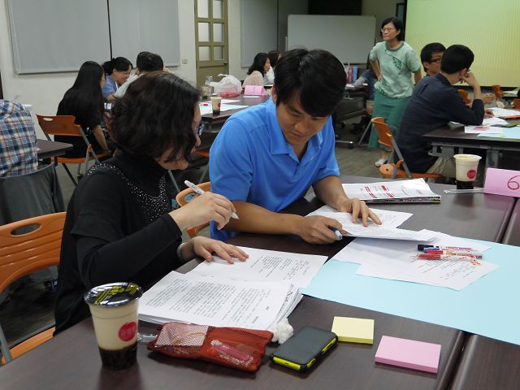

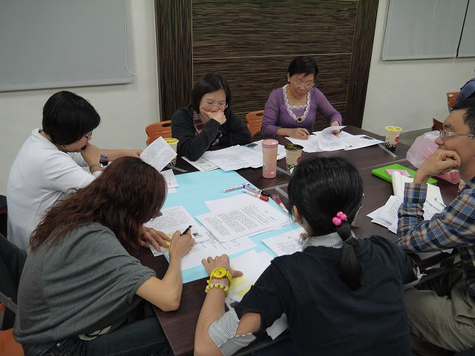
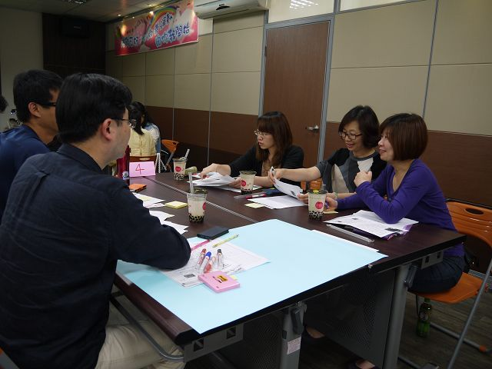
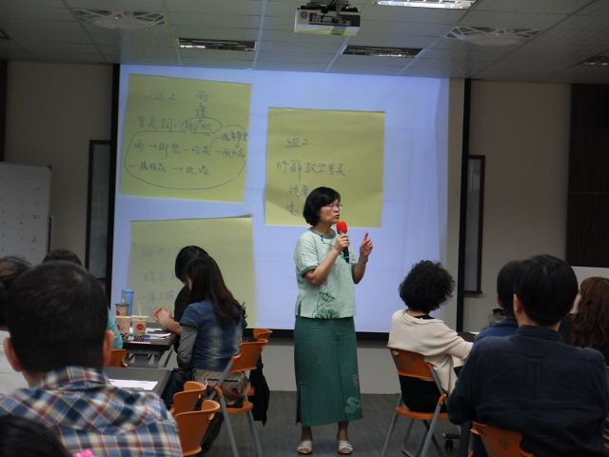
- 預習
- 默讀一遍,邊讀邊圈出困難字詞
- 掃除難字詞,再朗讀一遍,理解大意。
- 找出文本中有香味的句子,把整句畫線(幾句?)
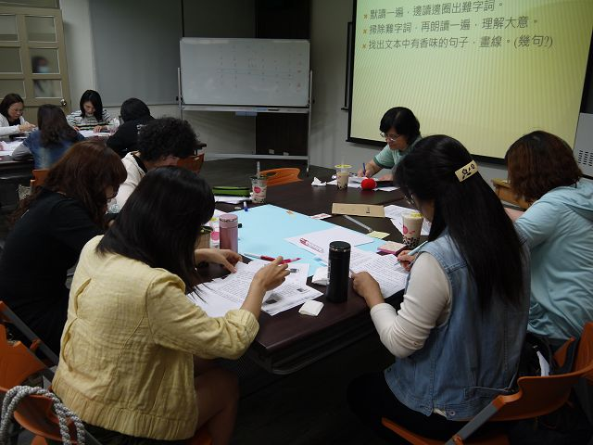
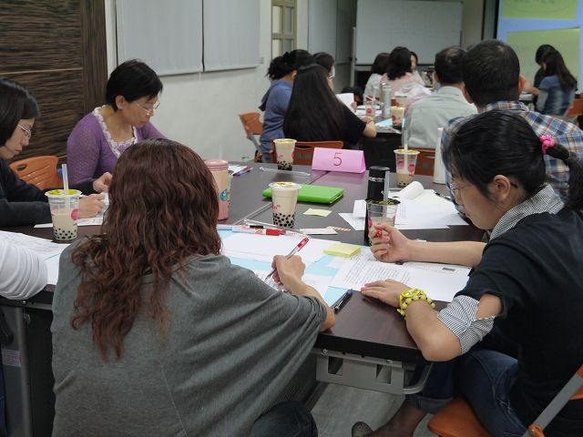

- 文本分析操作步驟一
- 請將文本排列組合在大海報上(對齊排在最底部)
- 請在段落上標出自然段
- 輪流朗讀文本,獨到有桂花香味的句子,請用彩色筆畫線,並在段落上方貼上紅色圓點貼紙
- 請依照文本出現次序,將句子依序標記1.2.3.……
- 朗讀這些有香味的句子,比較一下
- 請將這些句子分類(用便利貼寫明區分方法,簡單讓他組了解)
- 成員換組了解其他組的想法
(方法:4號留在原組,1號去第2組,2號去第3組…依此類推)
- 討論問題:
Q1討論哪幾句又濃又直接?
- 分享: 桂花開得最茂盛時，不說香聞十里，至少前後左右十幾家鄰居，沒有不浸在桂花香裡的。
Q2討論哪句香味最持久?
- 分享:一輩子的香氣-中秋節前後，就是故鄉的桂花季節。一提到桂花，那股子香味就彷彿聞到了。
Q3討論哪句呼應標題?
Q4形容桂花香的句子,為什麼用「浸在」「沉浸」，而不用「充滿」？
- 分享:浸泡入味,靈魂都發酵了。
Q5觀察紅圓點貼紙在全篇的位置,你們有什麼發現?
給老師:作者以桂花香貫穿全文,用香味起,用香味結,首尾呼應。用桂花的香
味特徵作為主軸,香味是最能喚起童年記憶的觸媒。
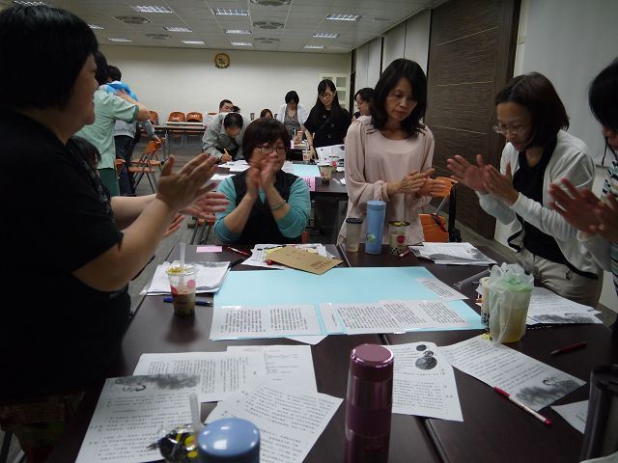
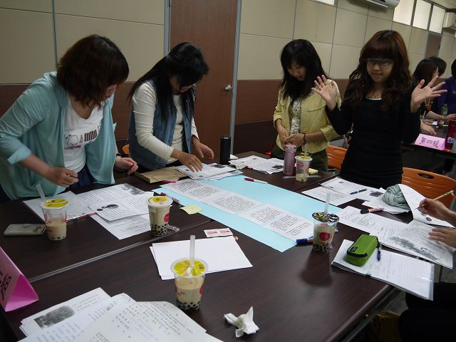

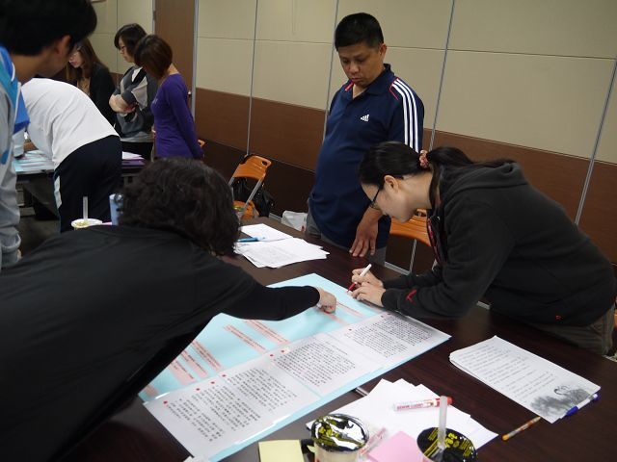

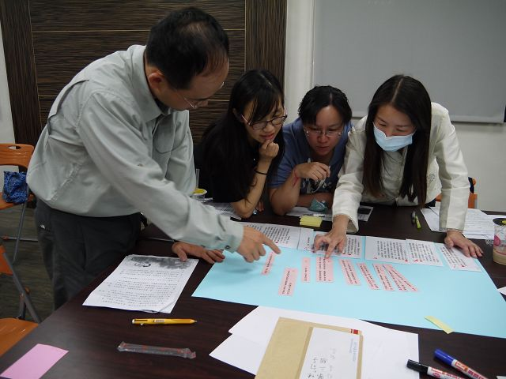
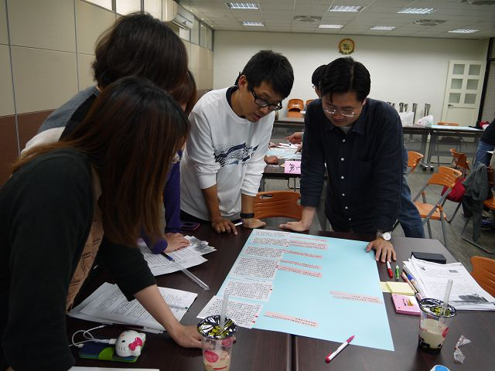

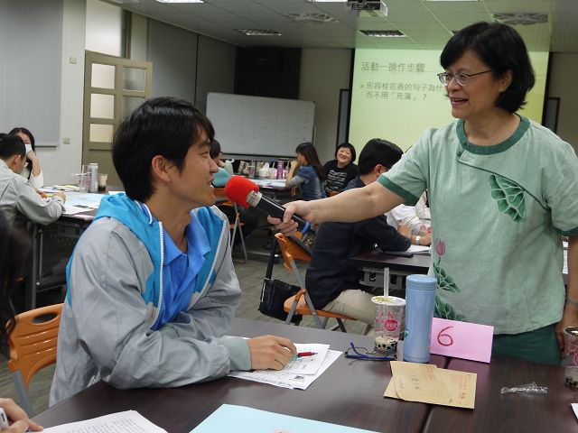
- 文本分析操作步驟二
討論問題:
Q1第3個自然段只有一句話,為什麼特別不一樣?既沒香味,又特別簡短
Q2這一段在文中有什麼作用(A:承先啟後)
Q3請比較這一段之前和之後兩大塊的內容有什麼不一樣?
(思考:作者前後段落,時空上有什麼轉變？提示:年齡、插圖)
- 分享:
此段之前:現下
此段之後:故鄉
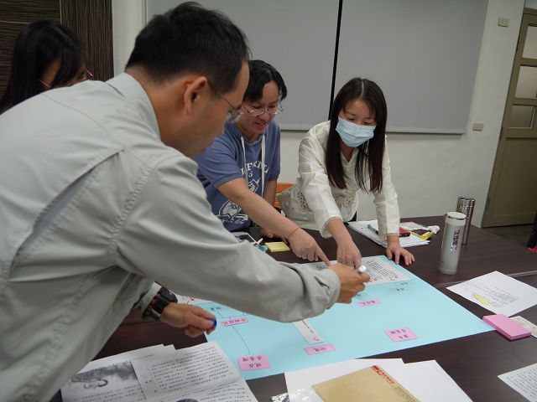

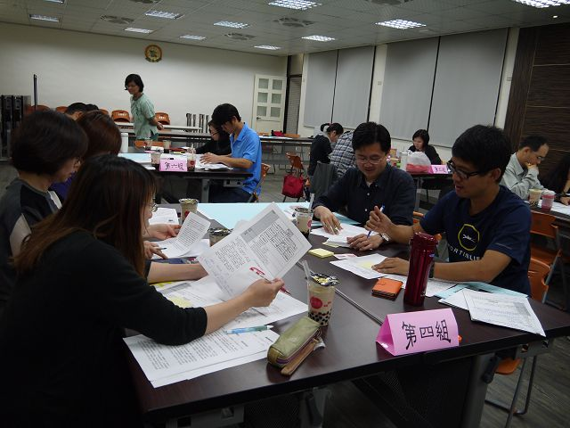

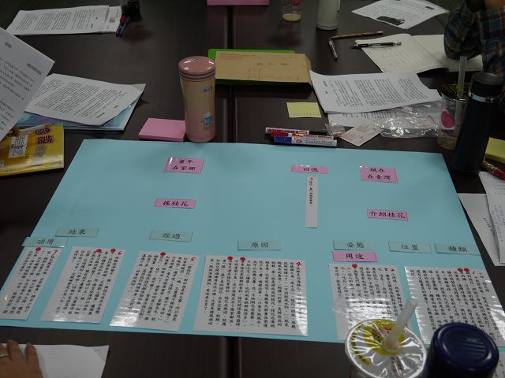
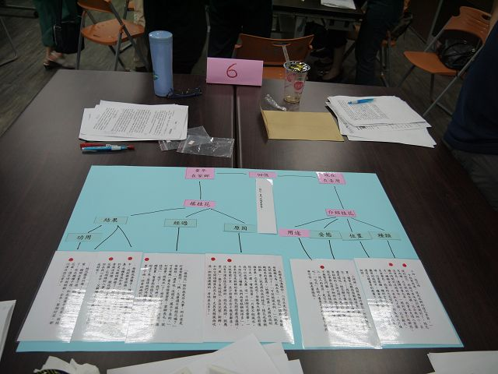

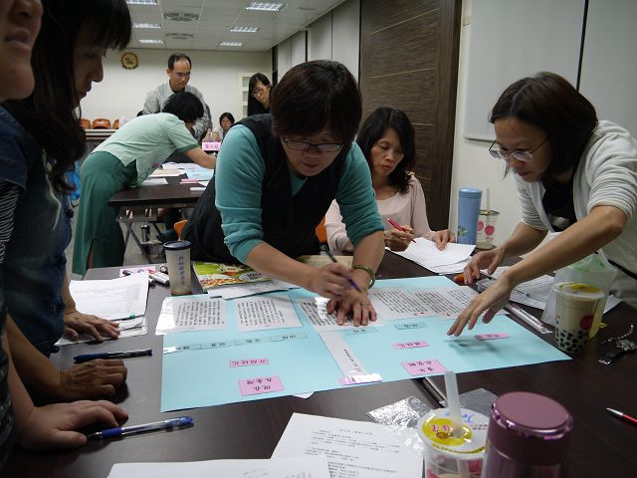
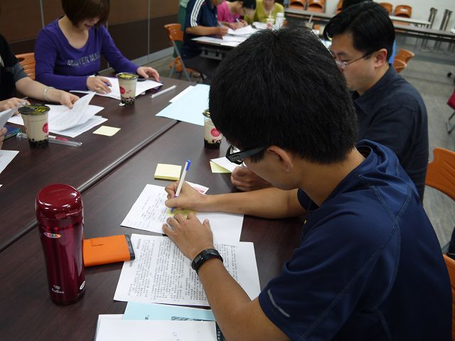
- 請老師討論「魂牽夢縈」的替換語詞
- 分享:日有所思夜有所夢、日思夜想、朝思暮想、難以忘懷、念念不忘
思思念念、日思夜寐、牽腸掛肚、想你想到夢裡頭、念茲在茲、
百轉千迴、盤據心頭。
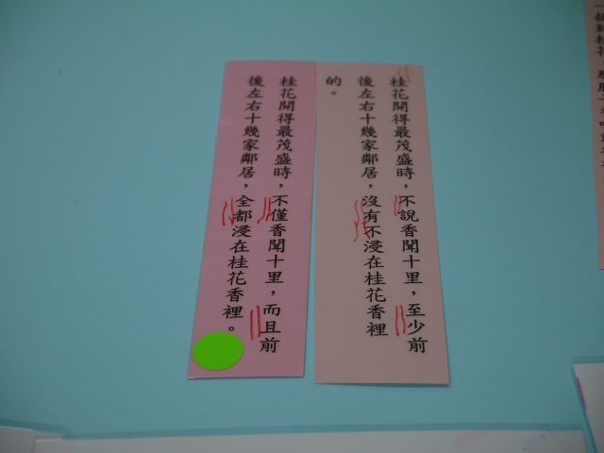
- 雙否定的教學
- 讀寫結合-
接寫練習:以琦君寫琦君
方法:桂花,真叫我魂牽夢縈-----請利用文本的句子組合教寫一段話
(呈現:3+1或1+3句)
- 分享:桂花樹不像梅花那麼有姿態，笨笨拙拙的，一聞到這股香味，就會引起鄉愁。桂花，真叫我魂牽夢縈。
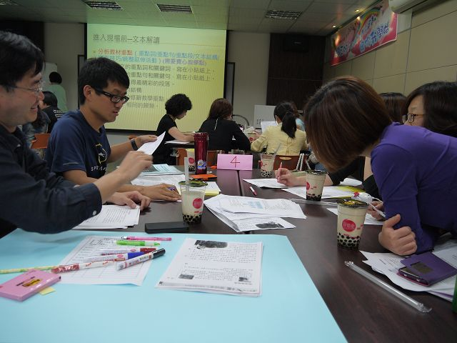
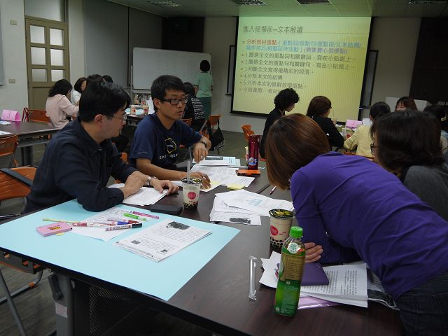
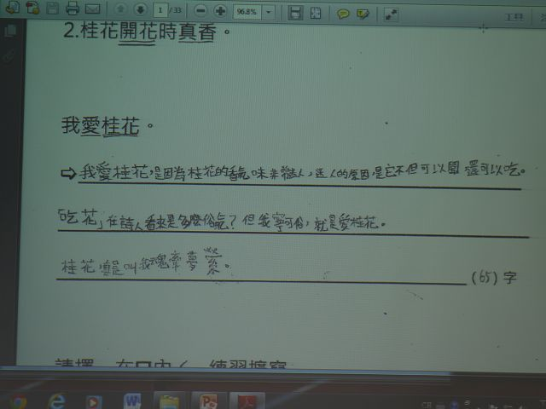
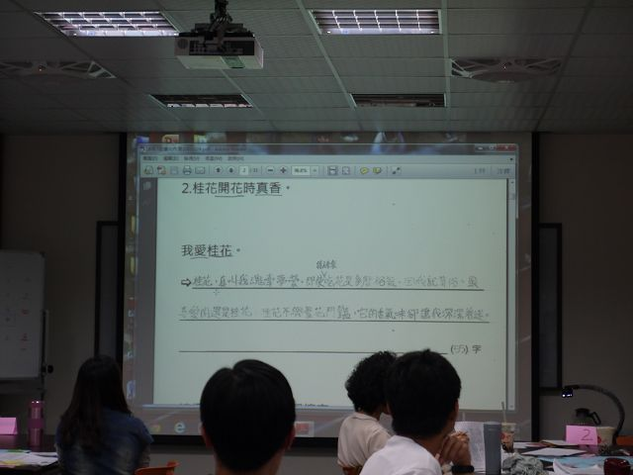
- 圈出最末段中所有動詞
- 連動句:用許多動詞表達一情節或場面(技巧-動態摹寫)
- 作文教學:引導學生試著用慢動作分解法,描寫體育活動。
- 給老師-寫物的技巧:
寫出物品的特徵
寫出物品的動靜態
寫出物品的互動
寫出物品的情感
- 思考:和文本對照,作者運用了那些技巧?
- 討論:作者的父母可能有何特質?從文本中哪裡可以找到線索?
- 分享:
母:敦厚-善於分享
父:坐享其成-似乎是母親在持家，為家裡大小事勞心勞力。
父:有耐心-為作者細心解釋事物。
父:文人雅士-會吟詩
(學生認為父親很大男人。)

- 討論:作者的父母是否能愛作者?從文本中哪裡可以找到線索?
- 分享:
父:疼愛-為作者細心解釋事物。
母:疼愛-不會趕走作者,讓作者跟在母親身旁。
- 教案比對
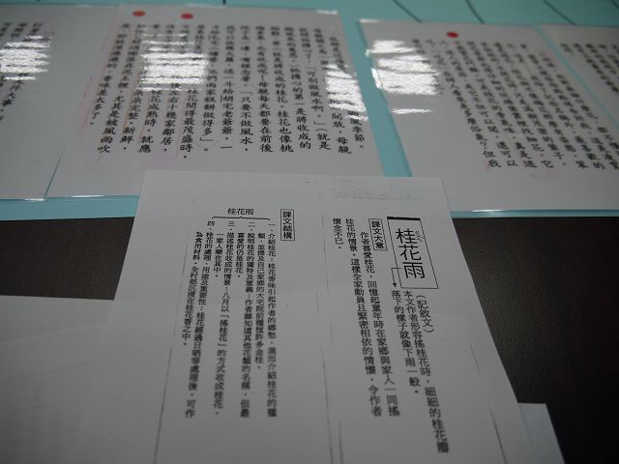
將今日文本分析與教師手冊內容和習作比較，思考兩者間教學目標價值何在？

- 回顧重點:
- 全文的重點詞或關鍵詞
- 全文的重點句或關鍵句
- 全文寫得最精彩的段落
- 本文的修辭教學重點
- 本文的語文教學目標
- 我運用了那些策略和方法操作?
【龔校長的小菜】:
- 教名家選文時,要先思考與教導一般課文時有什麼不同?為何教名家作品?孩子要學到什麼?
- 教學目標-能達成的才叫目標,老師們要如何把教學目標教給學生是最重要的!
- 避免語文課過度理想化-語文課若是多了太多人文氣息,難以引起孩子共鳴,想要感染學生,是需要設計的。
- 進入教學設計時,要懂得減法。
- 讓學生小組討論時，要察覺是否讓每位學生獲得均等的發言機會。
- 語文課的教學要掌握重點,切勿補充太多偏離語文教學的資訊(否則語文課會上成自然課)。
- 教學也要懂得取捨-學生資源及能力有限,建議抓住文章的獨特性,此才需花時間教導。
- 為了帶不同目的,老師應反覆進入文本。
- 與夥伴作文本分析討論時,別忘了找出其思維背後的支持理由
- 教學三部曲-教什麼→怎麼教→學會沒
- 比較閱讀-教學方法一種，例如,將語句還原成學生常用句型，加強學生了解雙否定用法。
- Q如何發現文章重點?
A多次閱讀文本,會發現句子反覆出現於文本中，便能找到中心句(敘述方式可能不同)。
- 帶領孩子讀:讀出重點→讀出寫法→讀出想法
- 勿特意切割形式深究、內容深究,教的內容要承載於形式之上。
- 教句子的「功用」--
選擇關係複句用途(寧可…就是 / 也要…),以桂花語句子為例:
「但我寧可俗,就是愛桂花。」表示比較兩方面的利害得失以後,情願付出某種代價。
→全段運用比較以後的選擇,凸顯自己的決定是與常人不同的。
- 詞群教學-可以幫助學生吸收更多詞彙,且不跳脫本課學習目標(單純練習生字造詞,可能會使孩子的學習太過雜亂,偏離教學目的)。
- 先教文本詞,後教衍生詞。
- 試著替孩子引導教詞語庫作功能分類。
- 語詞教學方法-
- 詞語理解:撇除字音→從字型試著理解→用前後語詞找句意
- 換詞解釋法:以熟詞理解生詞
- 拆字詞解成語法
- 近義詞理解法
- 上下文理解法
【研習實作紀錄照片】:
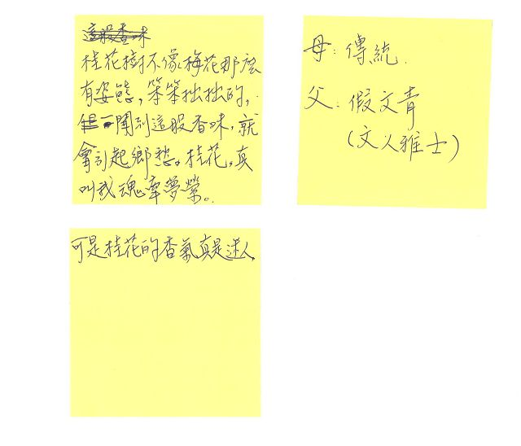
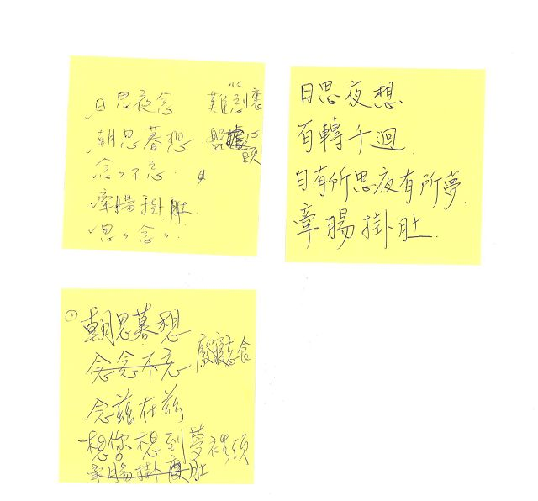

【心得回饋】:
